**Министерство образования и науки Российской Федерации**

**ФЕДЕРАЛЬНОЕ ГОСУДАРСТВЕННОЕ АВТОНОМНОЕ ОБРАЗОВАТЕЛЬНОЕ УЧРЕЖДЕНИЕ ВЫСШЕГО ОБРАЗОВАНИЯ**

**УНИВЕРСИТЕТ ИТМО**

Факультет инфокоммуникационных технологий Образовательная программа 09.03.02

Направление подготовки (специальность) Мобильные сетевые технологии

О Т Ч Е Т

по лабораторной работе 3

Тема задания: реализовать отдельный микросервис

Обучающийся Сулейманов Руслан Имранович, К33402

Преподаватель: Добряков Д. И., преподаватель

Санкт-Петербург

В рамках данной лр я решил вынести из функицонала лр2 бронирование, и создать для этого функционала новый сервис:

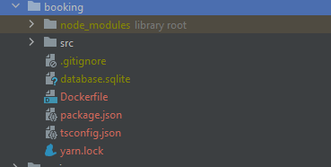

Написана новая модель:

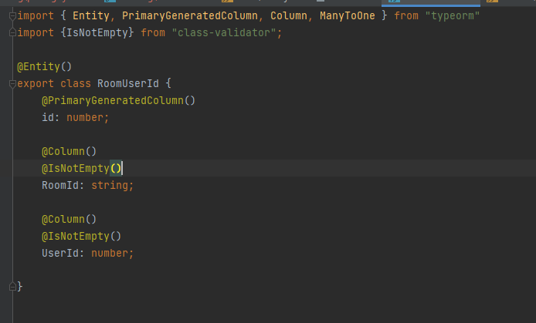

Для связи комнаты и юзера

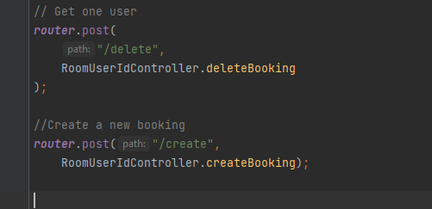

Пути для создания брони и удаления.

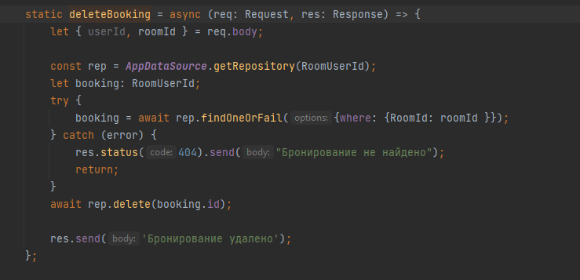   
Удаление, ищет комнату, и удаляет ее, как мы помним, у 1 комнаты только 1 юзер.

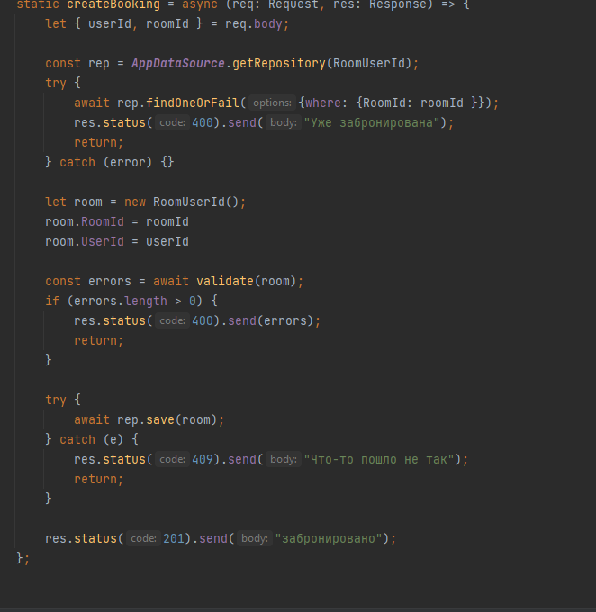

Для создания мы проверяем, что комната не забронирована, и если все хорошо создаем новую связь. Так как в данном сервисе нет никакой информации про юзера и комнаты, а только их id, нужно было переделать метод бронирования у основного сервиса.

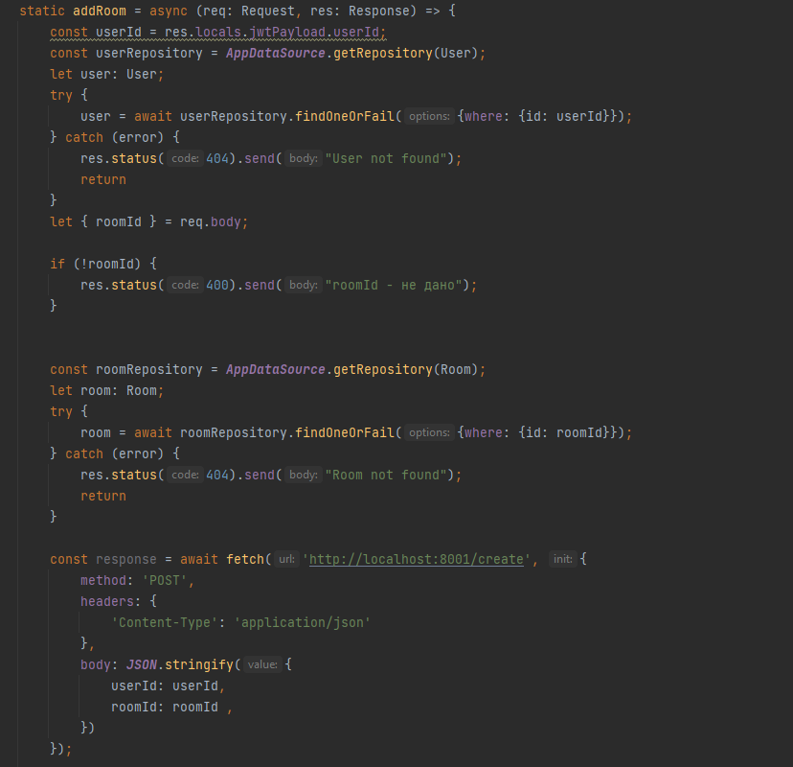

Посмотрим на связь, также мы получаем данные о комнате и юзере, проверяем что они существуют, после чего отправляем запрос на создание, аналогично устроено удаление. Для связи между сервисами я решил использовать node-fetch.

Вывод: вынесен микросервис из лр2.